ФЕДЕРАЛЬНОЕ Государственное АВТОНОМНОЕ образовательное УЧРЕЖДЕНИЕ ВЫСШЕГО образования
«БЕЛГОРОДСКИЙ ГОСУДАРСТВЕННЫЙ НАЦИОНАЛЬНЫЙ
ИССЛЕДОВАТЕЛЬСКИЙ УНИВЕРСИТЕТ»
(НИУ «БелГУ»)

ИНСТИТУТ ИНЖЕНЕРНЫХ И ЦИФРОВЫХ ТЕХНОЛОГИЙ

Кафедра прикладной информатики и информационных технологий

Отчет по лабораторной работе №4

по дисциплине «Разработка программных приложений на языках высокого уровня»

студента очного отделения
3 курса 12002005 группы
Сопина Владислава Сергеевича

Проверил:
ст.пр. Лифиренко М.В.

БЕЛГОРОД, 2023
Цель работы: получить практические навыки работы с Collections в Java, изучить работу с регулярными выражениями.

Результаты выполнения работы
Вариант 17
На вход программы подается произвольный html-файл, необходимо извлечь из него все ссылки и посчитать их повторения.
Результат сохранить в файл.
Пример:
На входе
<html>
….............................
<img src='img1.jpg' height='100' width='200'/>
<img src='img2.jpg' height='300' width='300'/>
…...........................
<img src='img1.jpg' height='50' width='100'/>
</html>
На выходе:
img1.jpg 2
img2.jpg 1
Листинг
import java.nio.file.Files;
import java.nio.file.Path;
import java.nio.file.Paths;
import java.io.FileWriter;
import java.util.HashMap;
import java.util.Map;
import java.util.regex.Matcher;
import java.util.regex.Pattern;
class linkFinder {
/** На вход программы подается произвольный html-файл, затем происходит
* извлечение из него всех ссылок и считается их повторение
* @param inPath путь к файлу с HTML-кодом, который нужно обработать
* @param outPath путь к файлу, в который нужно записать результат
*/
public static void findeLink(Path inPath, String outPath) {
// Чтение HTML-кода из файла
String html;
try {
html = Files.readString(inPath);
} catch (Exception e) {
System.out.println("Ошибка чтения файла: " + e.getMessage());
return;
}
// Создание регулярного выражения для поиска тегов с ссылками
Pattern pattern = Pattern.compile("<[link|a|img]+\\s+(?:[^>]*?\\s+)?[src|href]+=[\"']([^\"']*)['\"]");
// Поиск ссылок в html файле
Matcher matcher = pattern.matcher(html);
// Создается HashMap для хранения ссылок и их повторений
Map<String, Integer> links = new HashMap<>();
// Перебираем ссылки
while (matcher.find()) {
String link = matcher.group(1);
// Если ссылка уже существует, то увеличавается число ее повторений на 1
// Иначе добавляется новая запись в HashMap links
if (links.containsKey(link)) {
links.put(link, links.get(link) + 1);
} else {
links.put(link, 1);
}
}
// Запись в выходной файл
try {
FileWriter writer = new FileWriter(outPath);
for (Map.Entry<String, Integer> entry : links.entrySet()) {
String link = entry.getKey();
int count = entry.getValue();
writer.write(link + " " + count + "\n");
// Вывод в консоль
System.out.println(link + " " + count);
}
writer.close();
System.out.println("Запись в файл прошла успешно!");
} catch (Exception e) {
System.out.println("Ошибка записи в файл: " + e.getMessage());
}
}
/** Точка входа в программу.
* @param args аргументы командной строки(не используется)
*/
public static void main(String[] args) {
Path inPath = Paths.get("inFile.html"); // Путь к входному файлу
String outPath = "outFile.txt"; // Путь к выходному файлу
findeLink(inPath, outPath);
}
}

На рисунке 1 представлен файл с входными данными.
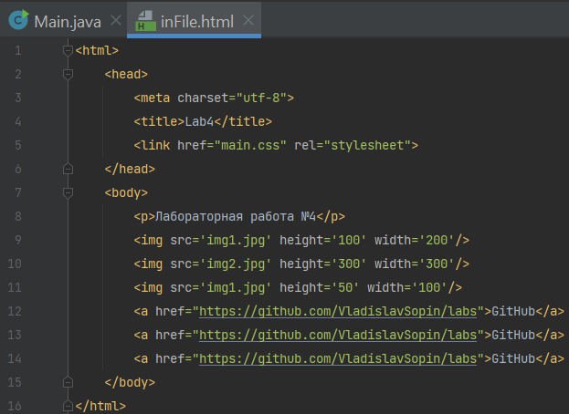
Рисунок 1 – Файл с входными данными

На рисунке 2 представлен результат работы программы, сохраненный в файл.
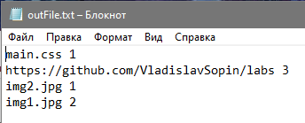
Рисунок 2 – Файл с результатом

На рисунке 3 представлен результат работы программы, который выводится в консоль.
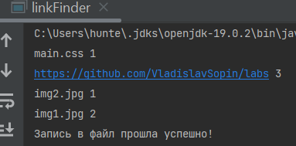
Рисунок 3 – Результат в консоли

Вывод: в ходе выполнения лабораторной работы были получены практические навыки работы с Collections в Java, и изучена работа с регулярными выражениями.

